SPRAWOZDANIE Z WYKORZYSTANIA SPRZĘTU ZAKUPIONEGO W RAMACH PROGRAMU
„Laboratoria Przyszłości”

Dnia 13.04.2023r. p. Małgorzata Kania zorganizowała i przeprowadziła Powiatowy Konkurs wiedzy o Janie Pawle II i Benedykcie XVI. Konkurs odbył się na terenie Remizo-Świetlicy przy OSP w Rudziczce. W konkursie wzięło udział 11 szkół i pracowali oni w 3-osobowych grupach. Naszym reprezentantom udało się zająć 4 miejsce. Gratulujemy i życzymy dalszych sukcesów!
Całe wydarzenie zostało uwiecznione przez aparat zakupiony w ramach programu #LaboratoriaPrzyszłości
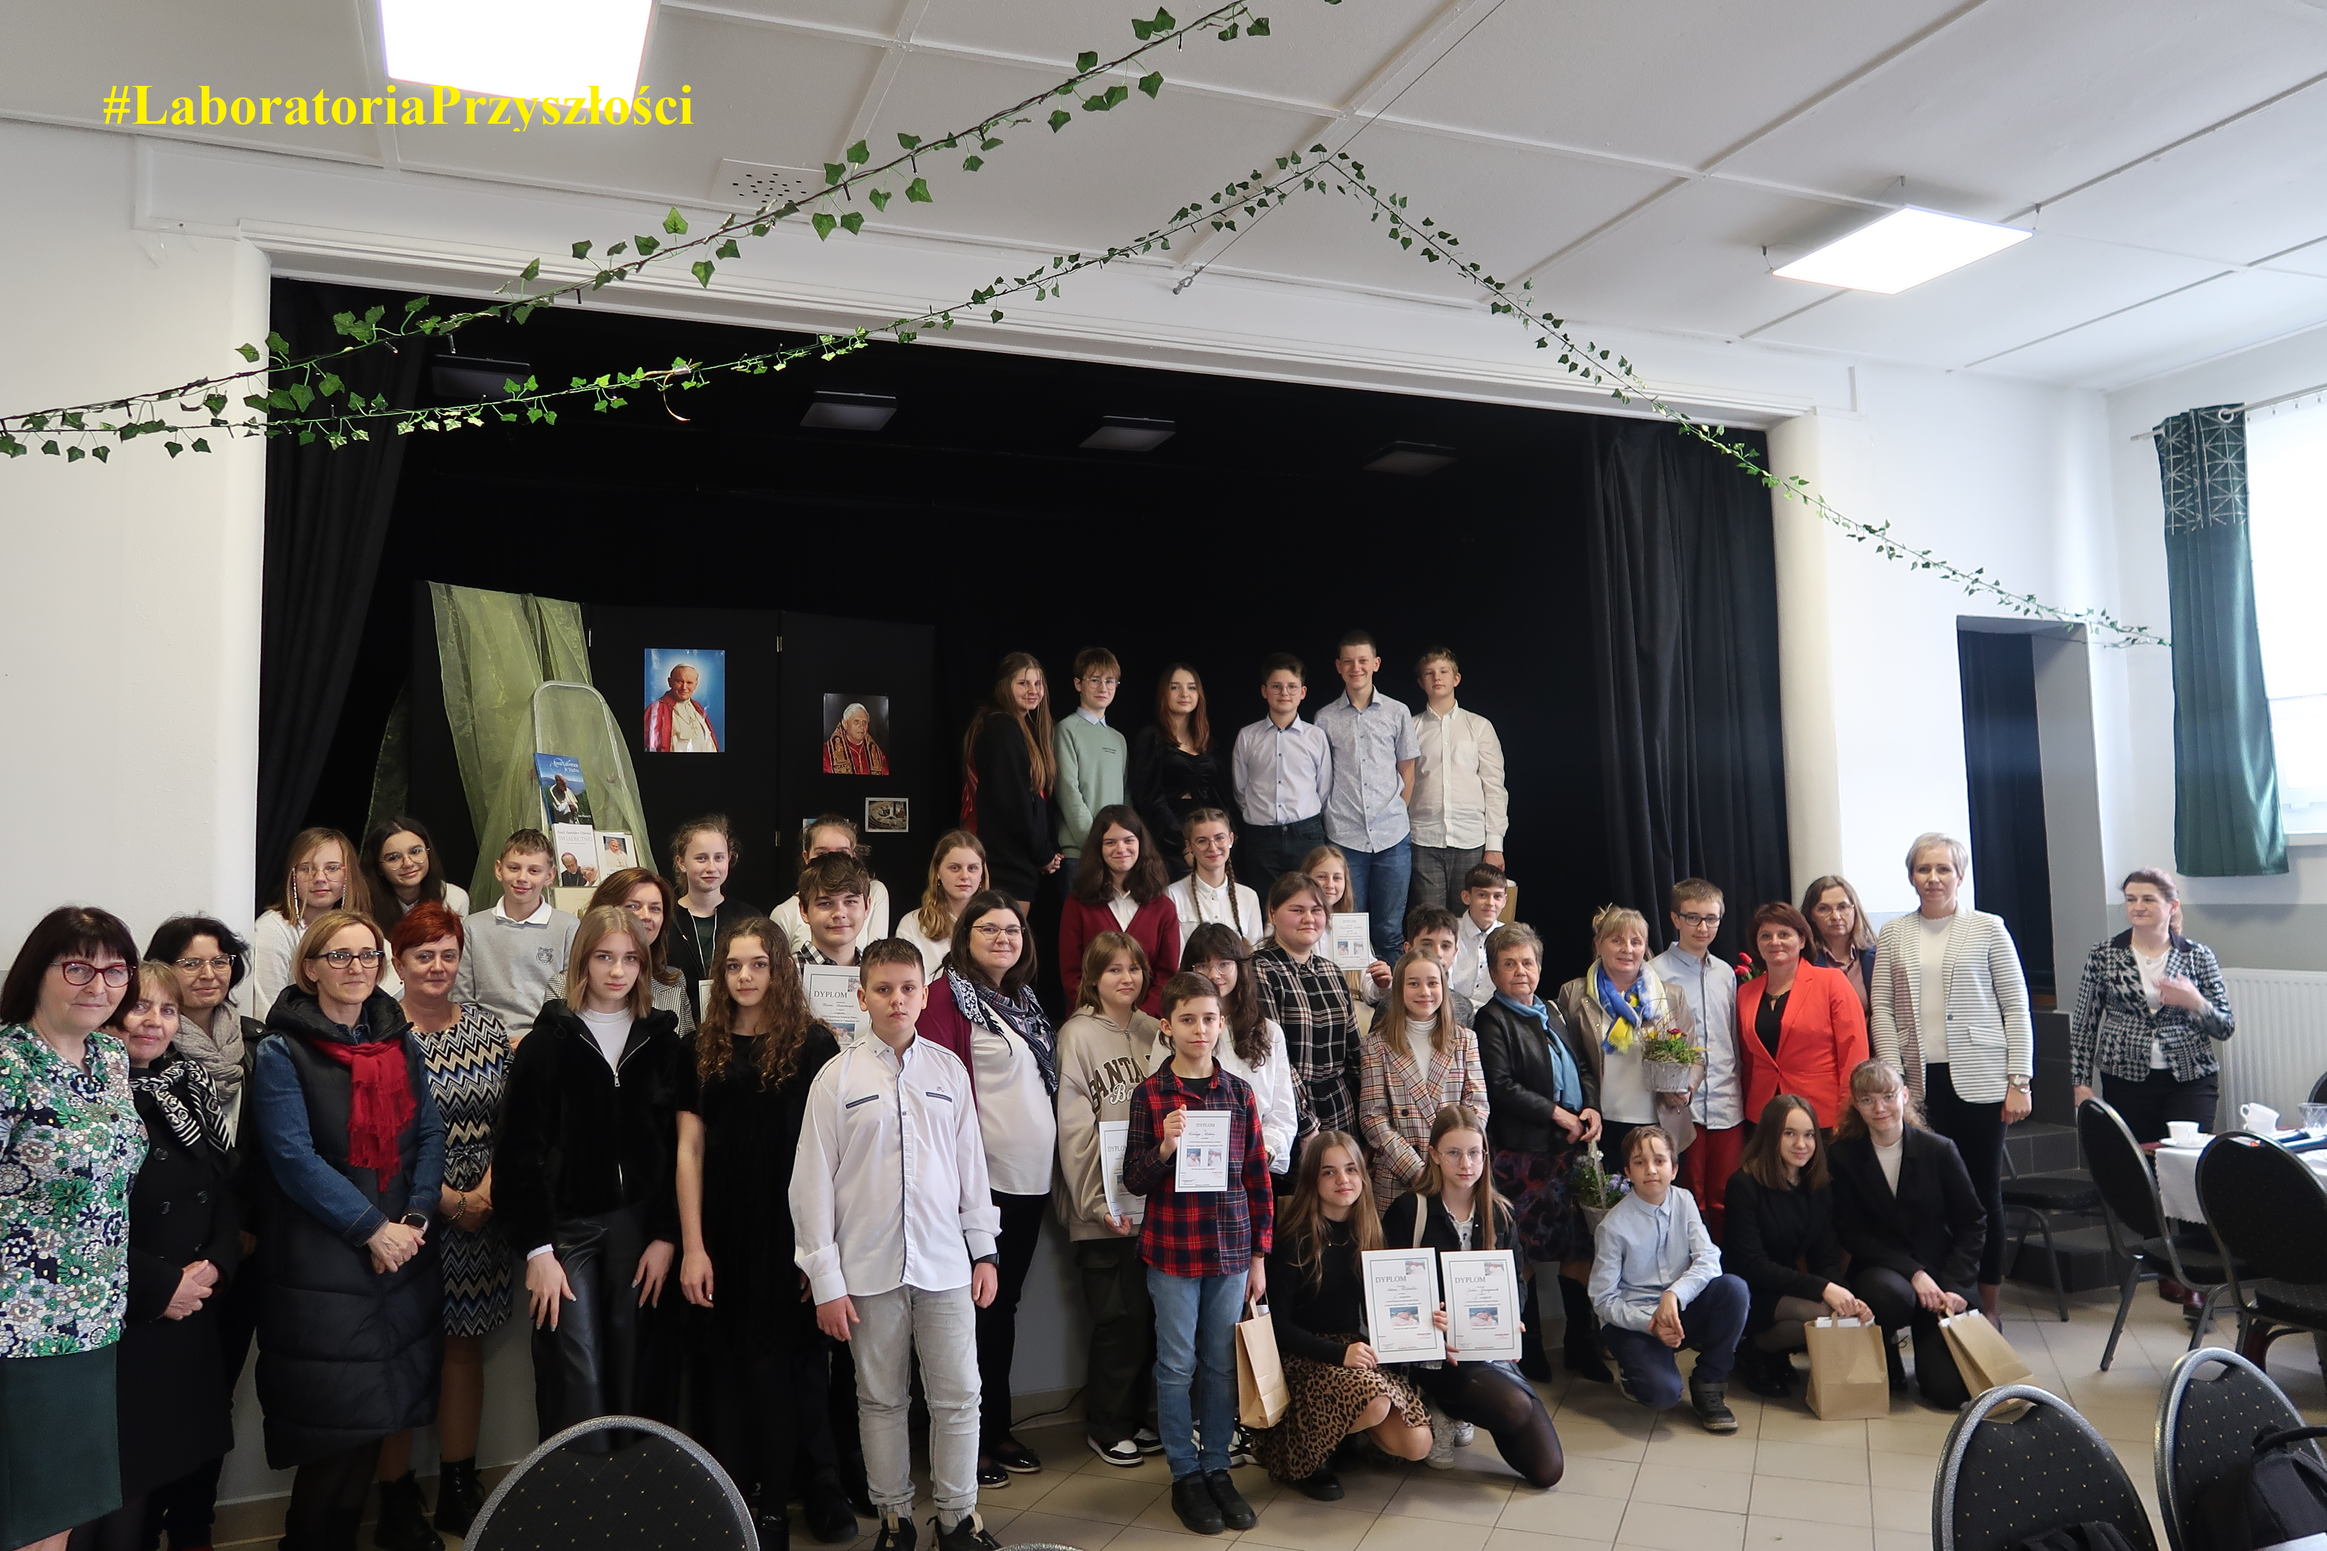

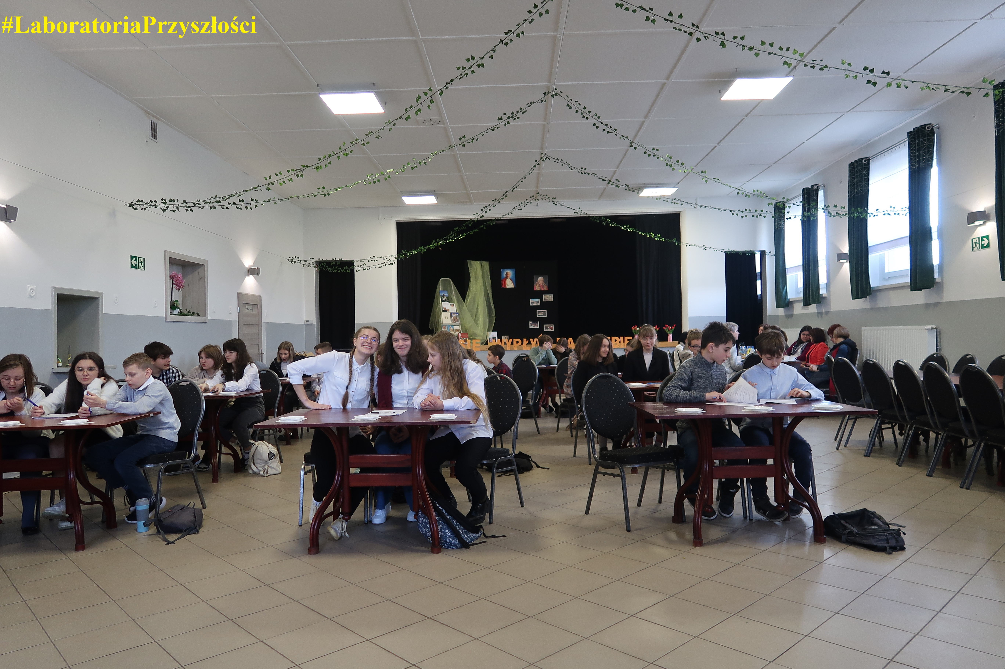

Tuż przed świętami uczniami klas 6 na języku polskim zmierzyli się z poezją ks. Jana Twardowskiego. Czytając wiersz ,,Wielkanocne pacierze", rozmawialiśmy o znaczeniu tych świąt, polskich tradycjach wielkanocnych oraz wyruszyliśmy na poszukiwanie... śladów wielkanocnego zajączka. Natrafiliśmy na pewne wskazówki jego obecności na boisku :)

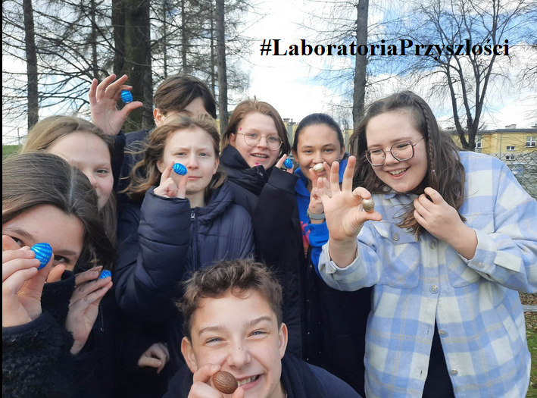

Uczniowie klasy czwartej na zajęciach z języka polskiego odegrali scenki z baśni. Przygotowali odpowiednie stroje oraz rekwizyty. W występach ukazane zostały najciekawsze baśnie braci Grimm oraz H. Ch. Andersena i Ch. Perraulta - "Jaś i Małgosia", "Śpiąca królewna", "Dziewczyna z zapałkami", "Czerwony Kpturek".

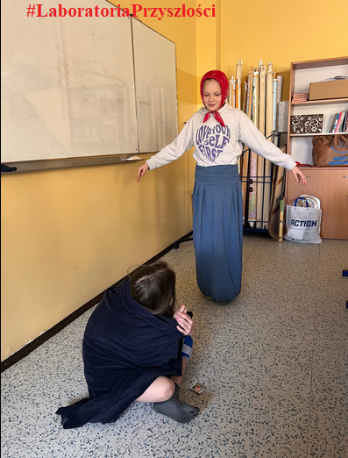

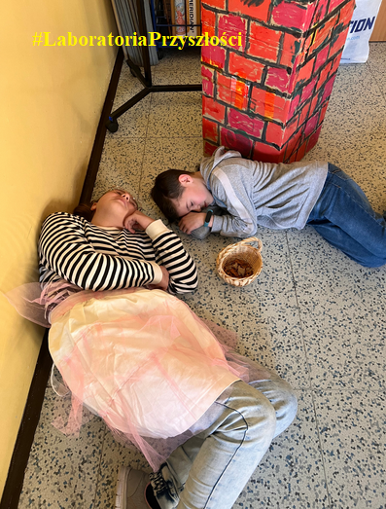

Dzień Kolorowej skarpetki oraz Światowy Dzień Świadomości Autyzmu

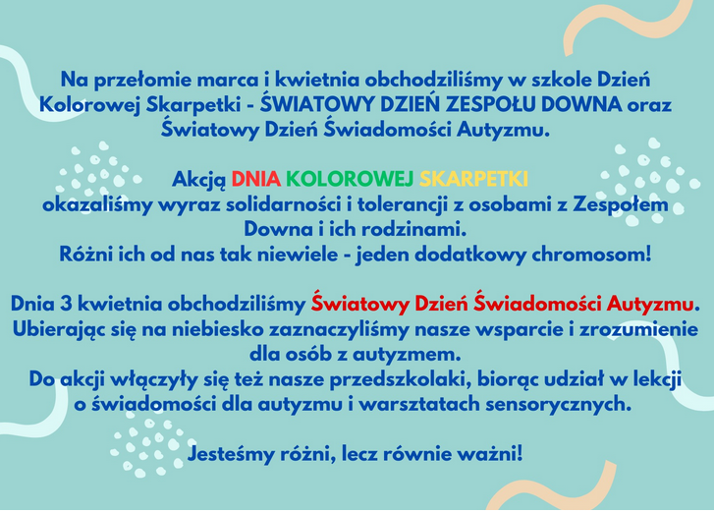

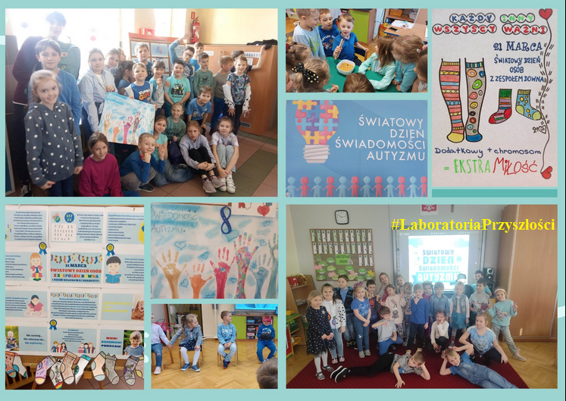
4 kwietnia 2023r w Szkole Podstawowej w Pawłowicach im. Jana Pawła II odbył się konkurs wokalno- instrumentalny , poetycki i wiedzowy poświęcony twórczości Jana Pawła II. Nasi wokaliści zajęli I miejsce prezentując utwór. pt: Nie zastąpi ciebie nikt. Miejsce II - w zakresie wiedzy zajęła Weronika Brzoska , a miejsce III w dziedzinie poezji zajęła Julia Prządka pięknie recytując wiersz o Janie Pawłe II. Życzymy dalszych sukcesów.
Całe wydarzenie zostało zarejestrowane przez sprzęt zakupiony w ramach LaboratoriumPrzyszłości.

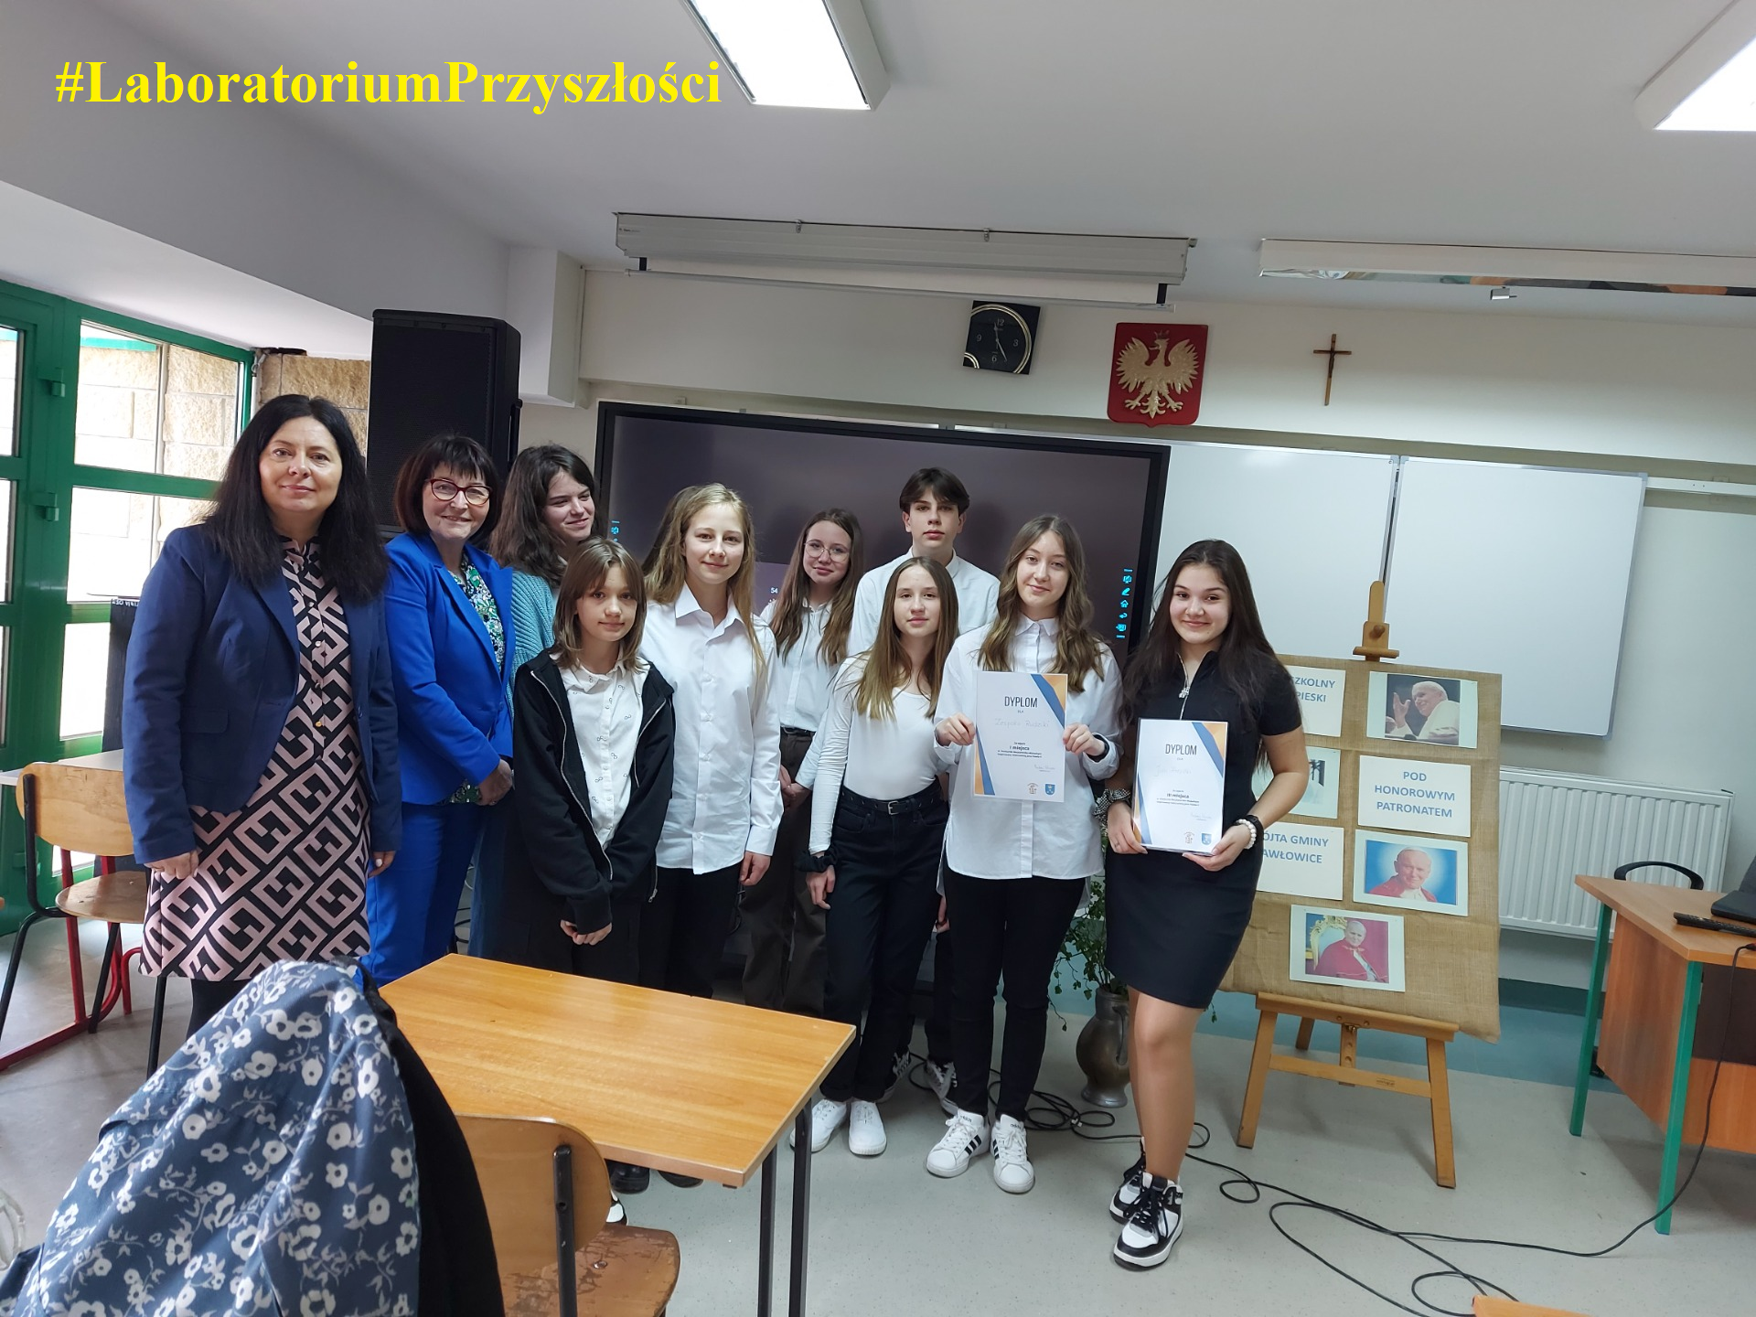

17.04 w naszej szkole miały miejsce warsztaty literackie dla uczniów klasy I-III oraz zerówki. Warsztaty dotyczyły dwóch różnych książek: "Piaskowego Wilka” (klasa I, zerówka) i cyklu książek „Biuro detektywistyczne Lasego i Mai”.
W ramach godzinnych warsztatów z młodszymi klasami zaprezentowano pokaz multimedialny połączony z interaktywnym czytaniem fragmentów książki. Lekturze towarzyszyła rozmowa o emocjach. W klasach starszych głośnej lekturze towarzyszyło rozwiązywanie detektywistycznych zagadek.
Dziękujemy p. Agnieszce Blazy za wspaniałą przygodę ze światem literatury!
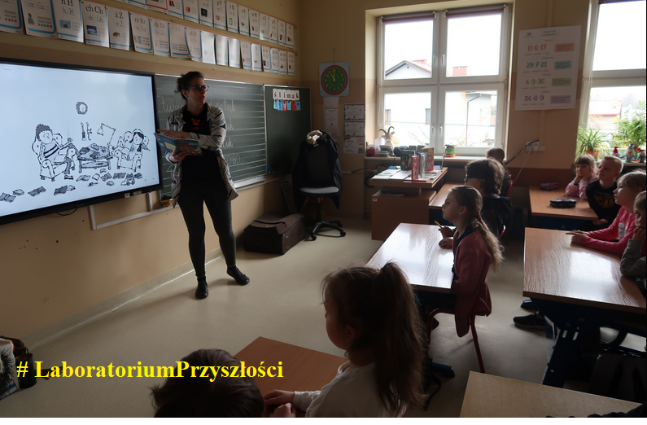
17.04.2023 r. klasy I-III przygotowały konkurs recytatorski, w którym wystąpiło 9 najlepiej recytujących uczniów każdej klasy. Wszyscy uczestnicy zaprezentowali po 2 wiersze. Komisja wyłoniła najlepszych recytujących. Byli nimi: Agata Pawlas (klasa I)-zdobyła pierwsze miejsce, Agata Kwaśny (klasa III) drugie miejsce, Szymon Skrzypczyk (klasa III) trzecie miejsce. Gratulujemy! Uczniowie ci będą reprezentować naszą szkołę na szczeblu gminnym. Zdjęcia z konkursu wykonano aparatem w ramach #Laboratoria Przyszłości.
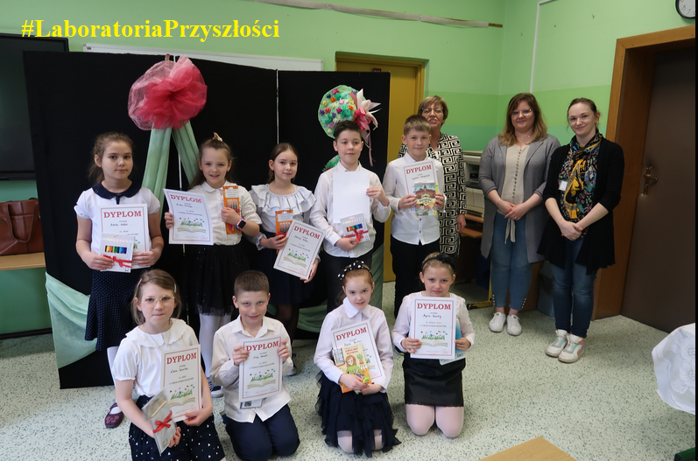
W konkursie wzięło udział 12 dzieci. Wybór był bardzo trudny, ponieważ wszystkie kapelusze były przepiękne.
Najwięcej głosów otrzymała Agata Pawlas z klasy I i zajęła pierwsze miejsce (kapelusz nr 1).
Drugie miejsce zajął Bartosz Sputek z klasy III (kapelusz nr 4).
Trzecie miejsce zajęła Natalia Tomalka z klasy IV (kapelusz nr 9).
Wszystkim uczestnikom gratulujemy i dziękujemy za udział w konkursie.

Zdjęcia zostały wykonane aparatem z #laboratoriumprzyszłości.
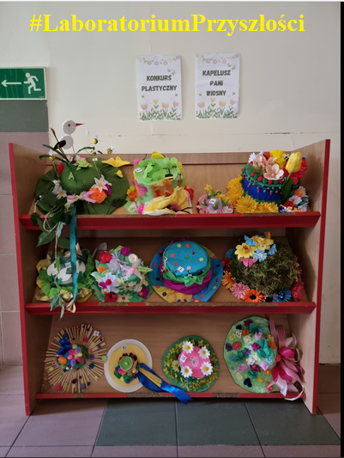
Uczniowie klasy 6a w kwietniu brali udział w zajęciach w ramach programu edukacyjnego, organizowanego przez Ministerstwo Finansów i objętego patronatem Ministera Edukacji i Nauki ,,Finansoaktywni”. Hasło tegorocznej edycji programu brzmiało Misja: Budżet. Plan do działania!
Uczniowie zapoznawali się z pojęciem budżetu – od rodzinnego do budżetu państwa oraz dowiedzieli się, w jaki sposób mogą uczestniczyć w planowaniu wydatków poprzez budżet obywatelski.
Zajęcia zakończyła praca w grupach, podczas której uczniowie reprezentujący poszczególne ministerstwa, wspólnie ustalali budżet całego państwa :)
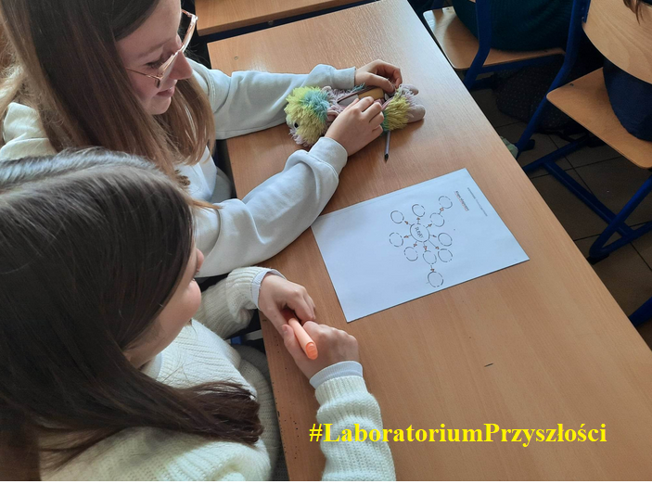
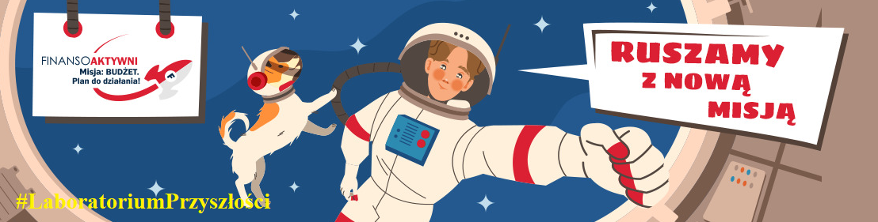
Trzeci tydzień kwietnia upłynął uczniom klas 6 na zgłębianiu tajemnic Afryki, opisanych w przygodowej powieści Henryka Sienkiewicza ,,W Pustyni i w Puszczy”. Uczniowie wykonywali interaktywne zadania oraz przygotowywali latawce, nawiązujące do tych wysyłanych przez Stasia i Nel. Ponadto wcielali się w Stasia i Nel podróżujących z Port-Saidu do Mombasy oraz poznawali… smak daktyli, którymi główna bohaterka karmiła słonia :)
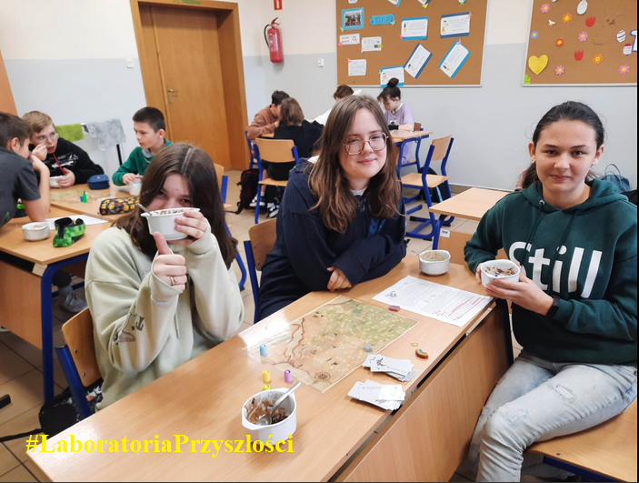
Warszawa piastująca od ponad czterech stuleci godność stolicy - jest największym miastem w Polsce, centrum wydarzeń gospodarczych, politycznych i kulturalnych. Symbolem miasta jest widniejąca w jej herbie Syrenka. Warszawa to tętniąca życiem metropolia i jednocześnie miasto o niepowtarzalnej historii. 19 kwietnia uczniowie kl. 7a, 8a i 8b wybrali się na trzydniową wycieczkę do stolicy Polski. Podczas podboju Warszawy uczniowie odwiedzili: Stadion Narodowy, Centrum Nauki Kopernik, Muzeum Powstania Warszawskiego, Zamek Królewski, Cmentarz Powązkowski, Park Łazienkowski, a także podczas spaceru z przewodnikiem mieli okazję zobaczyć Pomnik Małego Powstańca, Barbakan, który został wzniesiony na przejściu ze Starego do Nowego Miasta, Rynek Starego Miasta będący niegdyś głównym placem Warszawy, Warszawską Syrenkę – niezaprzeczalny symbol Warszawy; Katedrę św. Jana Chrzciciela, Kościół Świętego Krzyża, gdzie pochowane jest serce Fryderyka Chopina. Uczniowie przeszli również częścią Traktu Królewskiego, zobaczyli Krakowskie Przedmieście – jedną z najbardziej znanych i reprezentacyjnych ulic historycznej części Warszawy, stanęli przed Pałacem Prezydenckim oraz Grobem Nieznanego Żołnierza. Uczniowie nie mogli narzekać na nudę, ponieważ wieczorem również czekały na nich niespodzianki! Pierwszego dnia spacerowali Bulwarami nad Wisłą, podziwiając miasto po zachodzie słońca, z kolei drugiego dnia mieli okazję przejechać się jedynym w Polsce metrem i odwiedzili najpopularniejszą galerię handlową w Polsce - Złote Tarasy.
W czasie wycieczki towarzyszył nam aparat zakupiony w ramach programu LaboratoriaPrzyszlości.

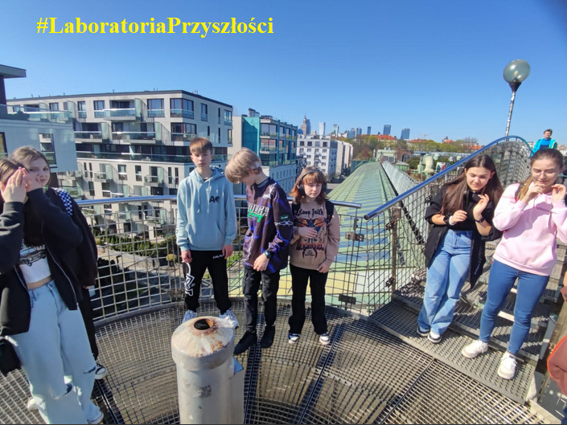
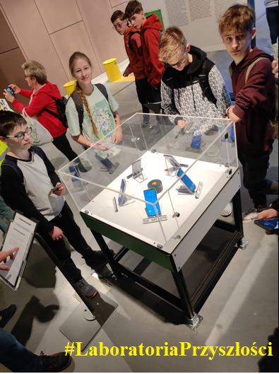
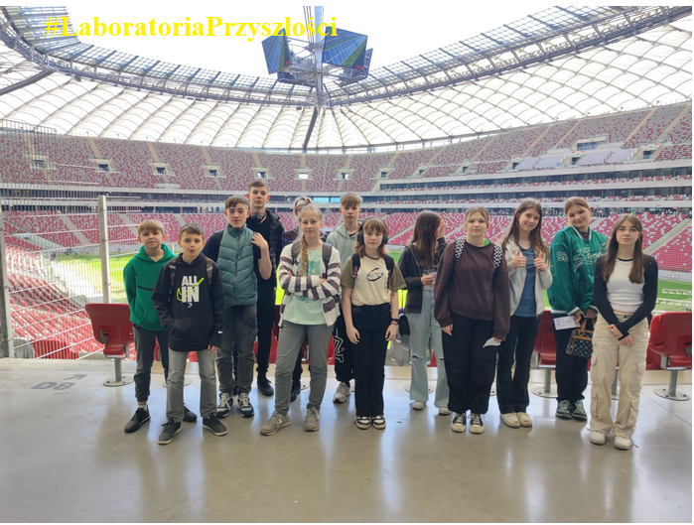
Klasa I karmiła rekiny, pływała wraz z nimi, obserwowała rybki i żółwie w morzu. Niemożliwe? Możliwe przy pomocy gogli wirtualnej rzeczywistości. Jakie emocje temu towarzyszyły zobaczcie sami. Klasa II też do nas dołączyła.
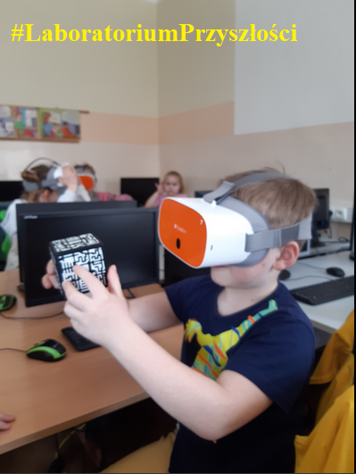
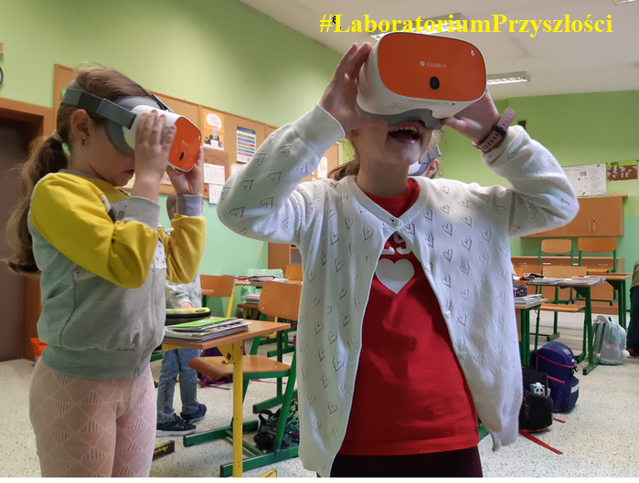
Klasa I poznawała morskie głębiny. Wielkie emocje towarzyszyły nam przy drukowaniu ośmiornicy. Obserwowaliśmy poszczególne etapy jej powstawania.
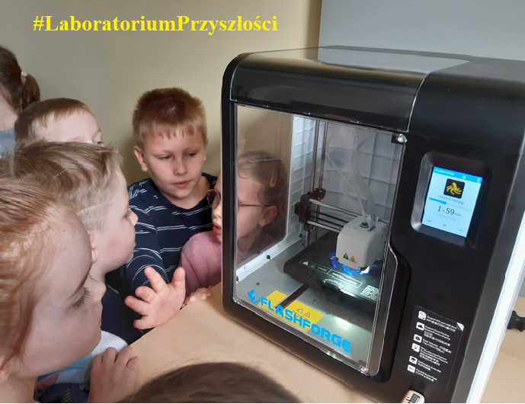
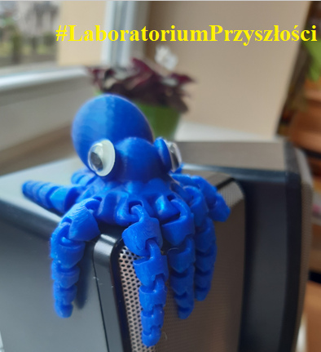

25.04.2023 r. uczniowie naszej szkoły z klas VII, VIIIa reprezentowali ZSP w Rudziczce w Powiatowym Konkursie Historycznym dotyczącym Marii Teresy Oliwii Hochberg von Pless, znanej jako Daisy. Kornel Musur, Marcelina Szostek, Weronika Brzoska sprawdzili swoją wiedzę o działalności społecznej i charytatywnej pszczyńskiej księżnej, ale również mieli niepowtarzalną okazję, żeby zwiedzić pszczyński ratusz. Zastępca Burmistrza Pszczyny, p. Magdalena Czarnecka oprowadziła uczestników konkursu po Sali Sesyjnej, Sali Ślubów oraz Wydziale Spraw Obywatelskich.

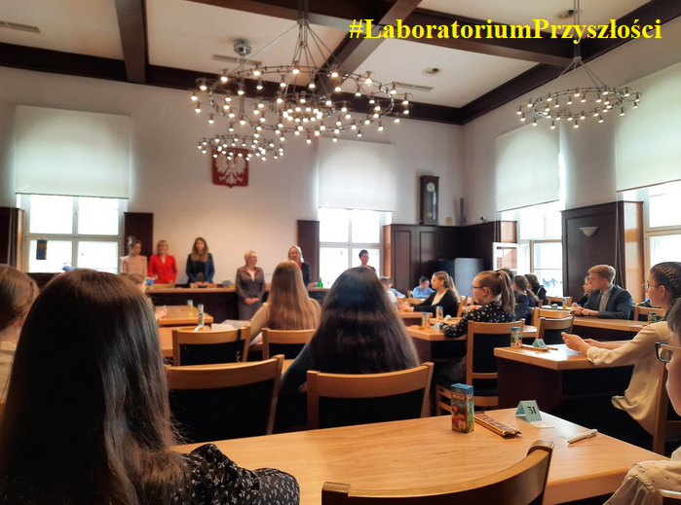
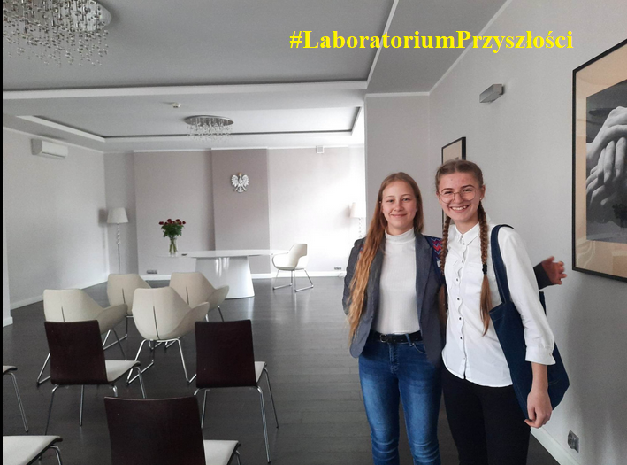

W ramach realizacji programu "Ocalimy Świat - Cała Polska czyta dzieciom" na lekcjach w klasach 6 uczniowie czytali opowiadanie pt. Żółte spodnie autorstwa Roksany Jędrzejewskiej-Wróbel. Rozmawiali na temat hejtu, stereotypów i postaw ludzi w kontekście współczesnych problemów ekologicznych, m.in. nadprodukcji ubrań.
Następnie wykonali własny pro-ekologiczny projekt koszulek, nawiązujących do przeczytanego opowiadania.
